ФЕДЕРАЛЬНОЕ АГЕНТСТВО ЖЕЛЕЗНОДОРОЖНОГО ТРАНСПОРТА
Федеральное государственное бюджетное образовательное учреждение высшего образования
«Петербургский государственный университет путей сообщения
Императора Александра I»
(ФГБОУ ВО ПГУПС)

Кафедра «Электрическая связь»

РАБОЧАЯ ПРОГРАММА
дисциплины
«системы сбора информации о транспортных процессах» (Б1.В.ДВ.9.2)
для направления
09.03.01 «Информатика и вычислительная техника»

по профилю
«Программное обеспечение средств вычислительной техники и автоматизированных систем»

Программа обучения академический бакалавриат

Форма обучения – очная

Санкт-Петербург
2015

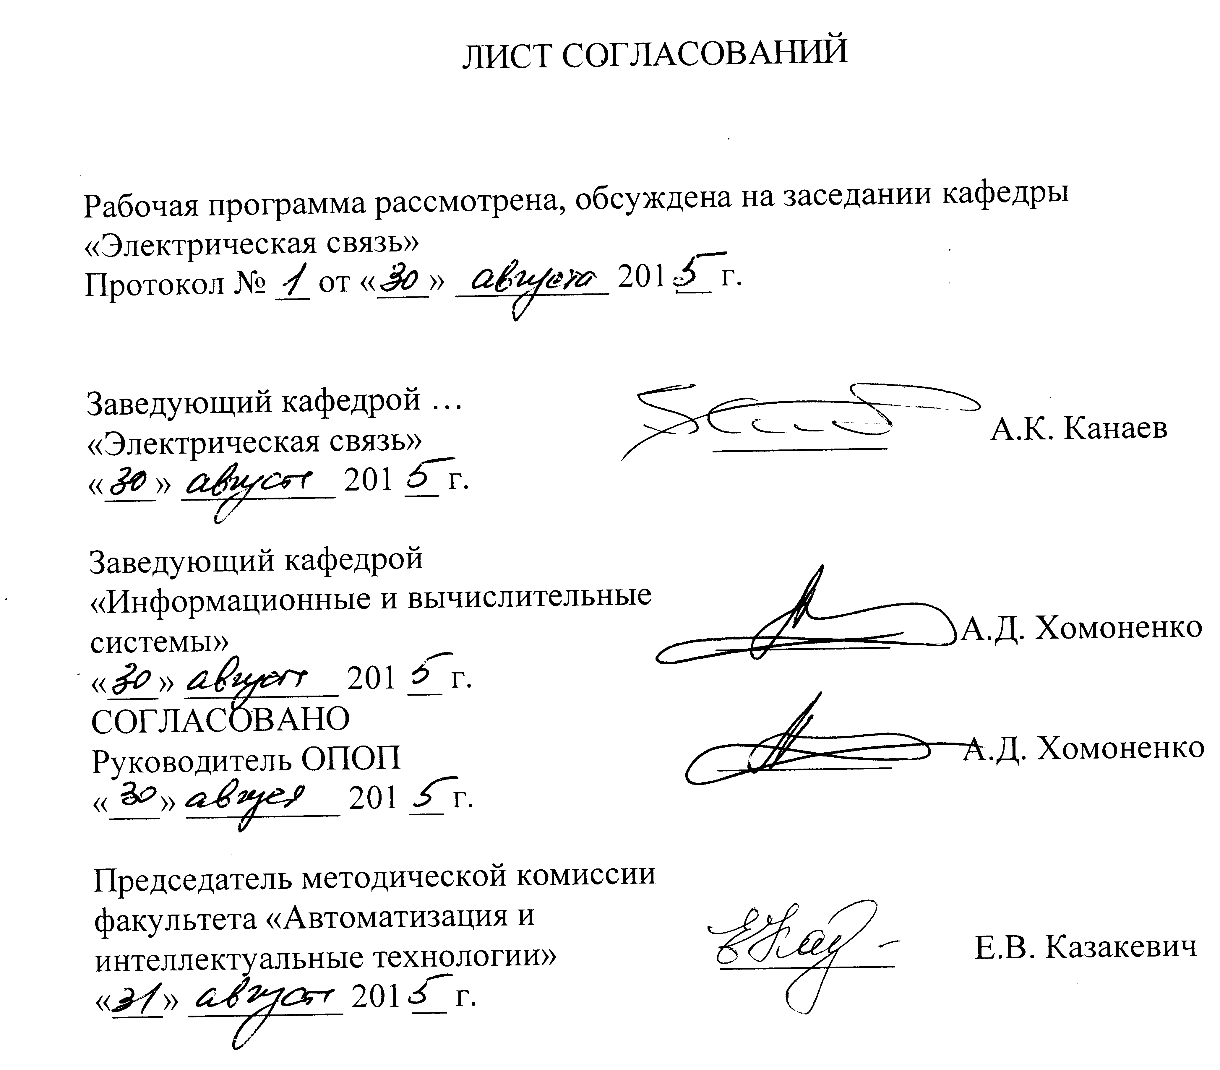

1. Цели и задачи дисциплины

Рабочая программа составлена в соответствии с ФГОС ВО, утвержденным «12» марта 2015 г., приказ № 219 по направлению 09.03.02 «Информационные системы и технологии», по дисциплине «Системы сбора информации о транспортных процессах».
Целью изучения дисциплины является изучение основных принципов построения телекоммуникационных систем, систем коммутации и распределения информации на ж.д. транспорте.
Для достижения поставленной цели решаются следующие задачи:
изучение принципов построения, структур и областей применения систем сбора информации.
получение знаний при вводе в эксплуатацию программного обеспечения (инсталляции, настройке параметров, адаптации, администрирования); профилактическом и корректирующем сопровождении программного продукта в процессе эксплуатации систем сбора информации

2. Перечень планируемых результатов обучения по дисциплине, соотнесенных с планируемыми результатами освоения основной профессиональной образовательной программы

Планируемыми результатами обучения по дисциплине являются: приобретение знаний, умений, навыков и/или опыта деятельности.
В результате освоения дисциплины обучающийся должен:
ЗНАТЬ:
основные понятия систем и сетей электросвязи и особенности их эксплуатации, технические характеристики систем коммутации и распределения информации, протоколов, применяемых для передачи различных видов сообщений, перспективы развития систем коммутации.
УМЕТЬ:
творчески применять знания о системах коммутации и распределении информации для решения задач по созданию телекоммуникационных систем, отслеживать тенденции их развития, внедрения новых служб и услуг связи. Разрабатывать структурные схемы систем связи с заданными характеристиками, читать структурные и функциональные схемы систем и сетей связи.
ВЛАДЕТЬ:
Методами анализа основных электрических характеристик и возможностей телекоммуникационных систем по передаче оперативных сообщений, обеспечения их безопасного функционирования, анализа сетевых протоколов, работы с научно-технической литературой по изучению перспективных систем и сетей связи с целью повышения эффективности использования телекоммуникационных систем.
Приобретенные знания, умения, навыки и/или опыт деятельности, характеризующие формирование компетенций, осваиваемые в данной дисциплине, позволяют решать профессиональные задачи, приведенные в соответствующем перечне по видам профессиональной деятельности в п. 2.4 основной профессиональной образовательной программы (ОПОП).

Изучение дисциплины направлено на формирование следующих
общекультурных компетенций (ОК):
способностью к коммуникации в устной и письменной формах на русском и иностранном языках для решения задач межличностного и межкультурного взаимодействия (ОК-5);
Изучение дисциплины направлено на формирование следующей
общепрофессиональной компетенции (ОПК):
способностью инсталлировать программное и аппаратное обеспечение для информационных и автоматизированных систем (ОПК-1);
Изучение дисциплины направлено на формирование следующих профессиональных компетенций (ПК), соответствующих видам профессиональной деятельности, на которые ориентирована программа бакалавриата:
проектно-конструкторская деятельность:
- способностью разрабатывать модели компонентов информационных систем, включая модели баз данных и модели интерфейсов «человек - электронно- вычислительная машина» (ПК-1);
научно-исследовательская деятельность:
способностью обосновывать принимаемые проектные решения, осуществлять постановку и выполнять эксперименты по проверке их корректности и эффективности (ПК-3);
научно-педагогическая деятельность:
-способностью готовить конспекты и проводить занятия по обучению работников применению программно-методических комплексов, используемых на предприятии (ПК-4).
бласть профессиональной деятельности обучающихся, освоивших данную дисциплину, приведена в п. 2.1 ОПОП.
Объекты профессиональной деятельности обучающихся, освоивших данную дисциплину, приведены в п. 2.2 ОПОП.

3. Место дисциплины в структуре основной профессиональной образовательной программы

Дисциплина «Системы сбора информации о т транспортных процессах» (Б1.В.ДВ.9.2) относится к вариативной части и является обязательной.

4. Объем дисциплины и виды учебной работы

Вид учебной работы | Всего  часов | Семестр
 |  | 6
Контактная работа (по видам учебных занятий) | 68 | 68
В том числе:
- лекции (Л) | 34 | 34
- практические занятия (ПЗ) | 34 | 34
- лабораторные работы (ЛР)
Самостоятельная работа (всего) | 67 | 67
Контроль | 9 | 9
Форма контроля знаний | З | З
Общая трудоемкость: час / з.е. | 144/4 | 144/4

5. Содержание и структура дисциплины

5.1 Содержание дисциплины

№ п/п | Наименование раздела дисциплины | Содержание раздела
1  2 | Введение | Предмет, цели и задачи курса. Виды электросвязи. Понятие о единой сети электросвязи (ЕСЭ). Понятие об инфокоммуникационной услуге. Понятие первичной и вторичной сети. Сеть связи ОАО «РЖД». Виды связи..
2 | Вторичная сеть связи | Термины, определения. Сети телефонной связи. Телефонная связь. Методы обеспечения их безопасного функционирования.
3 | Классификация АТС. | Коммутационные устройства АТС. Структурные схемы АТС Принципы установления соединений. Электронные АТС.
4 | Сети телефонной связи | Система нумерации на сетях связи (открытая, закрытая, смешанная). Единая система нумерации на сети телефонной связи ОАО «РЖД». Виды междугородних соединений. Системы обслуживания заявок на междугородних соединениях.
5 | Способы коммутации | Способы коммутации (коммутация каналов, коммутация пакетов, коммутация сообщений). Достоинства и недостатки методов коммутации.
6 | Системы сигнализации | Сигнализация на сети телефонной связи. Типы систем сигнализации. Коды.
 | Технология ISDN | Сети ISDN. Протоколы сети ISDN. Понятие цифровой абонентской линии.
 | Оперативно-технологическая связь | Виды оперативно-технологической связи. Назначение, организация. Принципы организации избирательной связи на аналоговой и цифровой сети связи. Методы обеспечения их безопасного функционирования. Организация цифровых сетей ОТС. Разговорные тракты цифрового группового канала. Нумерация на сети ОТС-Ц.
 | Оборудование сетей ОТС | Оборудование для организации ОТС-Ц. Станции KS-2000, DX500.
 | Сети передачи данных | Передача дискретной информации. Структурная схема СПДИ. Кодирование. Дискретная модуляция. Системы с обратной связью. Модемы.
 | Системы сбора информации. | Системы АЛСН, ДИСК. САИ «Пальма». Основные компоненты, принцип работы систем, основные характеристики, требования к средствам связи.

5.2 Разделы дисциплины и виды занятий

№ п/п | Наименование раздела дисциплины | Л | ПЗ | ЛР | СРС
1 | Введение | 2 | - |  | 2
2 | Вторичная сеть связи | 2 | - |  | 6
3 | Классификация АТС. | 2 |  |  | 6
4 | Сети телефонной связи | 2 | - |  | 4
5 | Способы коммутации | 4 | 4 |  | 8
6 | Системы сигнализации | 2 | 4 |  | 6
7 | Технология ISDN | 2 | - |  | 8
8 | Оперативно-технологическая связь | 4 | 4 |  | 6
9 | Оборудование сетей ОТС | 2 | 8 |  | 6
10 | Сети передачи данных | 4 | 2 |  | 9
11 | Системы сбора информации. | 8 | 4 |  | 6
Итого |  | 34 | 34 |  | 67

6. Перечень учебно-методического обеспечения для самостоятельной работы обучающихся по дисциплине

№  п/п | Наименование раздела дисциплины | Перечень учебно-методического обеспечения
1 | Введение | Лебединский А.К., Павловский А.А., Юркин Ю.В. Системы телефонной коммутации. М. Маршрут. 2003 г.-342 с.
2 | Вторичная сеть связи | Лебединский А.К., Павловский А.А., Юркин Ю.В. Системы телефонной коммутации. М. Маршрут. 2003 г.-342 с.
3 | Классификация АТС. | Лебединский А.К., Павловский А.А., Юркин Ю.В. Системы телефонной коммутации. М. Маршрут. 2003 г.-342 с.
4 | Сети телефонной связи | Лебединский А.К., Павловский А.А., Юркин Ю.В. Системы телефонной коммутации. М. Маршрут. 2003 г.-342 с.
5 | Способы коммутации | Лебединский А.К., Павловский А.А., Юркин Ю.В. Системы телефонной коммутации. М. Маршрут. 2003 г.-342 с.
6 | Системы сигнализации | Лебединский А.К., Павловский А.А., Юркин Ю.В. Системы телефонной коммутации. М. Маршрут. 2003 г.-342 с.
7 | Технология ISDN | Лебединский А.К., Павловский А.А., Юркин Ю.В. Системы телефонной коммутации. М. Маршрут. 2003 г.-342 с.
8 | Оперативно-технологическая связь | Юркин Ю.В. Лебединский А.К.,Прокофьев В.А.. Блиндер И.Д. оперативно-технологическая связь на железнодорожном транспорте.Учебник для Вузов ж. д. транспорта. Под ред. Юркина Ю.В. М. ГОУ «Учебно-методический центр по образованию на ж.д. транспорте».2007,-264с.
9 | Оборудование сетей ОТС | Юркин Ю.В. Лебединский А.К.,Прокофьев В.А.. Блиндер И.Д. оперативно-технологическая связь на железнодорожном транспорте.Учебник для Вузов ж. д. транспорта. Под ред. Юркина Ю.В. М. ГОУ «Учебно-методический центр по образованию на ж.д. транспорте».2007,-264с.
10 | Сети передачи данных | В.А. Кудряшов Открытые информационные системы и сети: учеб.пособ. для студ.Вузов, техникумов ж.д. транспорта-М:УМК МПС России,2005-43с.
11 | Системы сбора информации. | 1. Белов В.В., Буянов В.А., Рабинович М.Д. Система автоматической идентификации подвижного состава // Автоматика, связь, информатика. - №8, 2002. с. 13…17.  2. Тимофеев А.Н., Демченко Н.А., Стеблюк Т.М. Применение САИ для управления тяговыми ресурсами // Автоматика, связь, информатика. - №12, 2004. с. 31-33.  3. Смольников В.А. Устройства контроля: от ПОНАБ до КТСМ // Автоматика, связь, информатика. - №8, 2004.  4. Информационные технологии на железнодорожном транспорте:/ Э.К.Лецкий, В.И.Панкратов, В.В.Яковлев и др. Под ред. Э.К.Лецкого, Э.С.Поддавашкина, В.В.Яковлева. – М.: УМК МПС России. – 2001 г. – 668 с.  5. Васин Н.Н., Мохонько В.П. Системы сбора информации на железнодорожном транспорте: Учебное пособие. – Самара: СамИИТ, 2001 г. – 120 с.

7. Фонд оценочных средств для проведения текущего контроля успеваемости и промежуточной аттестации обучающихся по дисциплине

Фонд оценочных средств по дисциплине является неотъемлемой частью рабочей программы и представлен отдельным документом, рассмотренным на заседании кафедры и утвержденным заведующим кафедрой.

8. Перечень основной и дополнительной учебной литературы, нормативно-правовой документации и других изданий, необходимых для освоения дисциплины

8.1 Перечень основной учебной литературы, необходимой для освоения дисциплины
1.Ракк М.А., Мельникова Л.Я., Лабецкая Г.П., Кульбикаян Х.Ш. Измерения в технике связи. Учебник для вуз. М.: ГОУ «Учебно-методический центр по образованию на железнодорожном транспорте»; 2008.-566с. http://e.lanbook/com/book/60906
2. Лебединский А.К., Павловский А.А., Юркин Ю.В. Системы телефонной коммутации. М. Маршрут. 2003 г.-342 с.
3. Юркин Ю.В. Лебединский А.К.,Прокофьев В.А.. Блиндер И.Д. оперативно-технологическая связь на железнодорожном транспорте.Учебник для Вузов ж. д. транспорта. Под ред. Юркина Ю.В. М. ГОУ «Учебно-методический центр по образованию на ж.д. транспорте».2007,-264с.
8.2 Перечень дополнительной учебной литературы, необходимой для освоения дисциплины
1. Шмытинский В.В., Глушко В.П.,Казанский Н.А., Многоканальная связь на железнодорожном транспорте. Учебник для вузов ж.-д. транспорта/Под ред. Шмытинского В.В.-М.: ГОУ «Учебно-методический центр по образованию на железнодорожном транспорте»; 2008.-704с.
2. Лебединский А.К. Проектирование цифорвой сети оеративно-технологической связи. Учебно-метод. Пособие к курсовому проектированию.-СП.: ПГУПС, 2010.-36с.
3. В.А. Кудряшов Открытые информационные системы и сети: учеб.пособ. для студ.Вузов, техникумов ж.д. транспорта-М:УМК МПС России,2005-43с.

8.3 Перечень нормативно-правовой документации, необходимой для освоения дисциплины
1. Федеральный закон «О связи» № 126-ФЗ (редакция 2017 г.)
2. Концепция создания цифровой сети связи МПС России/ МПС РФ,1997

8.4 Другие издания, необходимые для освоения дисциплины
1. Белов В.В., Буянов В.А., Рабинович М.Д., Дудкин В.Ф., Мильготин Б.В., Легкий Н.М., Котлецов Д.С. “Пальма” - система автоматической идентификации транспортных средств // Железнодорожный транспорт. - №8, 2002. С. 54…59.
2. Белов В.В., Буянов В.А., Рабинович М.Д. Система автоматической идентификации подвижного состава // Автоматика, связь, информатика. - №8, 2002. с. 13…17.
3. Миронов А.А., Тагиров А.Ф. Применение комплексов КТСМ в современных условиях // Автоматика, связь, информатика. - №9, 2002. с. 5-9.
4. Тимофеев А.Н., Демченко Н.А., Стеблюк Т.М. Применение САИ для управления тяговыми ресурсами // Автоматика, связь, информатика. - №12, 2004. с. 31-33.
5. Смольников В.А. Устройства контроля: от ПОНАБ до КТСМ // Автоматика, связь, информатика. - №8, 2004. с. … .
6. Информационные технологии на железнодорожном транспорте:/ Э.К.Лецкий, В.И.Панкратов, В.В.Яковлев и др. Под ред. Э.К.Лецкого, Э.С.Поддавашкина, В.В.Яковлева. – М.: УМК МПС России. – 2001 г. – 668 с.
7. Васин Н.Н., Мохонько В.П. Системы сбора информации на железнодорожном транспорте: Учебное пособие. – Самара: СамИИТ, 2001 г. – 120 с.

9. Перечень ресурсов информационно-телекоммуникационной сети «Интернет», необходимых для освоения дисциплины

- http://e.lanbook.com
- http://e.ibook.ru/
- http://sdo.pgups.ru/- Электронная информационно-образовательная среда ПГУПС.
- www/helpiks/org/5-14147/html
- www/bib/convdocs/org крамаренко системы сбора информации о транспортных процессах
- Официальный сайт информационной сети журнала «Техника связи» [Электронный ресурс]-режим доступа: www.radian.spb.ru, свободный
- Официальный сайт информационной сети журнала «Connect» [Электронный ресурс]-режим доступа: www.connect-wit.ru – свободный.

10. Методические указания для обучающихся по освоению дисциплины

Порядок изучения дисциплины следующий:
- Освоение разделов дисциплины производится в порядке, приведенном в разделе 5 «Содержание и структура дисциплины». Обучающийся должен освоить все разделы дисциплины с помощью учебно-методического обеспечения, приведенного в разделах 6, 8 и 9 рабочей программы.
- Для формирования компетенций обучающийся должен представить выполненные отчеты по лабораторным работам предусмотренные текущим контролем (см. фонд оценочных средств по дисциплине).
- По итогам текущего контроля по дисциплине, обучающийся должен пройти промежуточную аттестацию (см. фонд оценочных средств по дисциплине).

11. Перечень информационных технологий, используемых при осуществлении образовательного процесса по дисциплине, включая перечень программного обеспечения и информационных справочных систем
Перечень информационных технологий, используемых при осуществлении образовательного процесса по дисциплине:
-технические средства (компьютерная техника и средства связи (персональные компьютеры, проектор);
-методы обучения с использованием информационных технологий (демонстрация мультимедийных материалов);
-Интернет-сервисы и электронные ресурсы (поисковые системы, электронная почта, профессиональные, тематические чаты и форумы, системы аудио и видео конференций, онлайн-энциклопедии и справочники, электронные учебные и учебно-методические материалы).
Кафедра обеспечена необходимым комплектом лицензионного программного обеспечения:
-Microsoft Windows 7;
-Office Standard 2010 Russian OpenLicensePack NoLevel AcademicEdition;
-Adobe Acrobat Reader DC (бесплатное, свободно распространяемое программное обеспечение; режим доступа https://get.adobe.com/ru/reader/);
-Microsoft Excel 2010;
-Microsoft PowerPoint 2010.

12. Описание материально-технической базы, необходимой для осуществления образовательного процесса по дисциплине

Материально-техническая база обеспечивает проведение всех видов учебных занятий, предусмотренных учебным планом по данному направлению, и соответствует действующим санитарным и противопожарным нормам и правилам.
Она содержит специальные помещения, укомплектованные специализированной учебной мебелью и техническими средствами обучения, служащими для представления учебной информации большой аудитории. лабораторным оборудованием, лабораторными стендами, специализированными измерительными средствами в соответствии с перечнем лабораторных работ.
Материально-техническая база дисциплины включает:
- помещение (7-417) для проведения лекционных занятий укомплектовано наборами демонстрационного оборудования (стационарным персональным компьютером, настенным экраном, мультимедийным проектором с дистанционным управлением, маркерной доской) и учебно-наглядными пособиями (презентациями), обеспечивающими тематические иллюстрации в соответствии с рабочей программой дисциплины;
- аудитории для проведения практических занятий, оснащенные учебно-наглядными пособиями: (ауд. 7-403/2, 7-404).
- помещение для самостоятельной работы обучающихся (ауд. 7-412), оснащенное компьютерной техникой с возможностью подключения к сети «Интернет» и обеспечением доступа в электронную информационно-образовательную среду организации;
помещение (ауд. 7-408) для проведения групповых и индивидуальных консультаций, текущего контроля и промежуточной аттестации, укомплектованных рабочими местами на базе вычислительной техники с установленным офисным пакетом и набором необходимых для выполнения индивидуального задания программных средств (см. раздел 11).

Разработчик программы, доцент
«__25_» августа_ 20 15 г.

